23 NİSAN - ULUSAL EGEMENLİK VE ÇOCUK BAYRAMI
Birinci Dünya savaşı sonunda Osmanlı Devleti yenildi. Düşmanlar yurdumuzu işgal etti. Atatürk ve arkadaşları yurdumuzu kurtarmak için çalışmalara başladı.
19 Mayıs Bin Dokuz Yüz On Dokuz (1919) tarihinde Samsun’a çıkarak, yurdumuzu düşmanlardan kurtarmak için Kurtuluş Savaşı’nı başlattı. Samsun’dan sonra Erzurum ve Sivas’ta büyük toplantılar yaparak, Türk Milletinin birliğini sağladı.
Daha sonra Ankara’ya gelerek Kurtuluş Savaşını Ankara’dan yönetmeye başladı.
Atatürk 23 Nisan Bin Dokuz Yüz Yirmi (1920) tarihinde Türkiye Büyük Millet Meclisi’ni açtı. Meclisin açıldığı gün olan 23 Nisan gününü çocuklara bayram olarak hediye etti. Her yıl 23 Nisan gününü Ulusal Egemenlik ve Çocuk Bayramı olarak kutluyoruz.
Üç yıl süren Kurtuluş Savaşı’nı kazandık. Düşmanları yurdumuzdan çıkardık. Böylece Türkiye Cumhuriyeti devleti kurularak özgür bir şekilde yaşamaya başladık.
Bu yıl 23 Nisan’da Ulusal Egemenlik ve Çocuk Bayramı’nın 100. Yılını kutlayacağız. 23 Nisan Ulusal Egemenlik ve Çocuk Bayramı hepimize kutlu olsun.
1- Atatürk 19 Mayıs 1919 tarihinde Samsun’a neden çıktı?
........................................................................................................................................................................................................................................................................

2- Atatürk Samsun’a çıktıktan sonra nerelerde toplantı yaptı?
...............................................................................................................

3- 23 Nisan 1920 tarihinde hangi önemli olay oldu?
...............................................................................................................

4- Her yıl 23 Nisan gününde hangi bayramı kutlarız? (Bayramın tam adını yazınız ve öğreniniz.)
...............................................................................................................

5- Bu yıl 23 Nisan’da Ulusal Egemenlik ve Çocuk Bayramının kaçıncı yıl dönümünü kutlayacağız?
...............................................................................................................

Oku ve boya
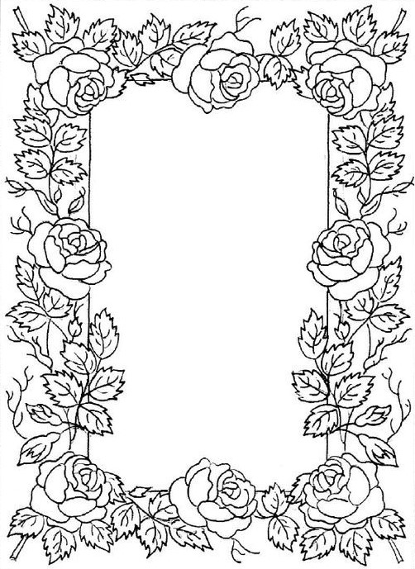
23 NİSAN GÜNÜ
Bayram yapar çocuklar,
23 Nisan günü
Büyük bir sevinç kaplar,
Bütün yurdun üstünü
Bin dokuz yüz yirmide
Duyuldu halkın sesi
Açıldı bu tarihte
Büyük Millet Meclisi
Bugün edildi ilân
Yeni bir Türk devleti
Bundan, 23 Nisan
Sevindirir milleti.

